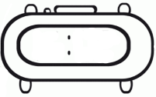

INÍCIO:

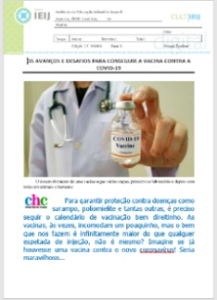
PORTUGUÊS, CIÊNCIAS E HISTÓRIA – Lutar contra a covid-19

OS AVANÇOS E DESAFIOS PARA CONSEGUIR A VACINA CONTRA A COVID-19
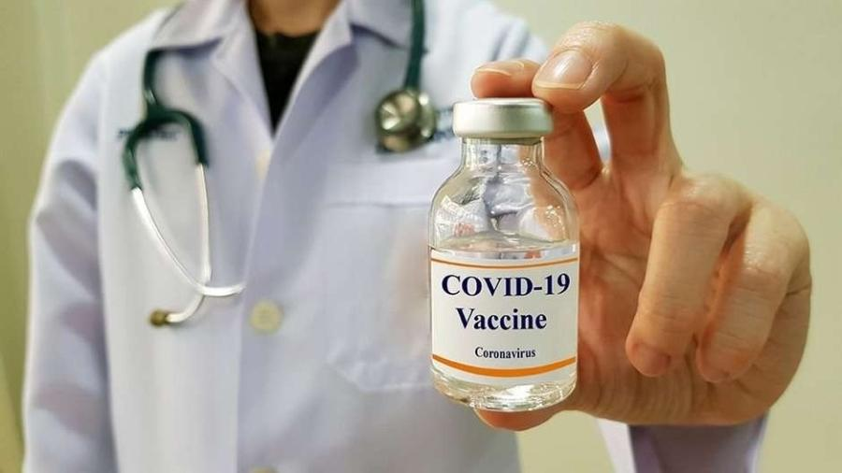
O DESENVOLVIMENTO DE UMA VACINA SEGUE VÁRIAS ETAPAS, PRIMEIRO NO LABORATÓRIO E DEPOIS COM TESTES EM ANIMAIS E HUMANOS

Para garantir proteção contra doenças como sarampo, poliomielite e tantas outras, é preciso seguir o calendário de vacinação bem direitinho. As vacinas, às vezes, incomodam um pouquinho, mas o bem que nos fazem é infinitamente maior do que qualquer espetada de injeção, não é mesmo? Imagine se já houvesse uma vacina contra o novo coronavírus! Seria maravilhoso…

COMO FUNCIONA UMA VACINA?
AS VACINAS QUE TOMAMOS SÃO SOLUÇÕES COM VÍRUS FRACOS OU MORTOS. ASSIM QUE ELES ENTRAM NO NOSSO CORPO, O SISTEMA IMUNOLÓGICO TRATA DE CRIAR ANTICORPOS PARA COMBATÊ-LOS E GUARDA AS INFORMAÇÕES PARA FAZER ISSO NUMA ESPÉCIE DE “MEMÓRIA IMUNOLÓGICA”. ENTÃO, NA PRÓXIMA VEZ QUE ENTRARMOS EM CONTATO COM O MESMO VÍRUS, NOSSO CORPO JÁ ESTARÁ PRONTO PARA CONTROLÁ-LO.

E A VACINA CONTRA O CORONAVÍRUS?
DE ACORDO COM A ORGANIZAÇÃO MUNDIAL DA SAÚDE (OMS) AS PESQUISAS ESTÃO EVOLUINDO A UMA VELOCIDADE NUNCA VISTA ANTES, MAS AINDA HÁ ALGUMAS INCERTEZAS SOBRE COMO FUNCIONA A DOENÇA.
ENQUANTO A VACINA NÃO FOR APROVADA, AS PESSOAS DO MUNDO INTEIRO TERÃO QUE DESENVOLVER MECANISMOS DE VIGILÂNCIA PARA TENTAR CONTER O AVANÇO DO VÍRUS.

ASSISTA O VÍDEO SOBRE SELOS INFORMATIVOS SOBRE A COVID-19 EMITIDOS PELOS CORREIOS:
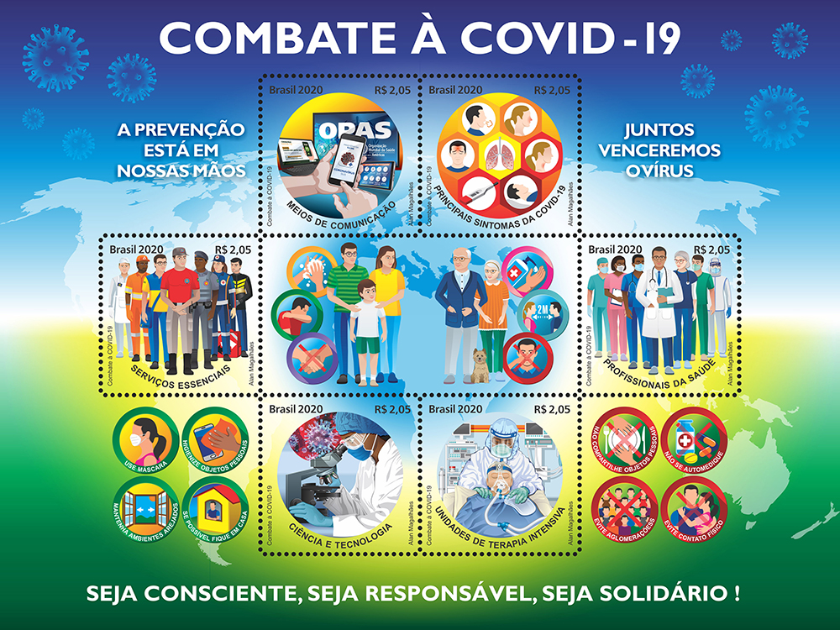
https://www.paho.org/bra/index.php?option=com_content&view=article&id=6224:correios-lancam-selos-sobre-covid-19-em-parceria-com-a-opas&Itemid=812
RESERVE ESTAS LINHAS PARA ESCREVER NA AULA ON-LINE.
____________________________________________________________________________________________________________________________________________________________________________________________________________________________________________________________________________________________________________________________________________________________________________________________________________________________________________________________________________________________________________________________________________________________________________________________________________________________________________________________________________________________________________________________________________________________________________________________________________________________________________________________________________________________________________________________________________________________________________________________________________________________________________________________________________________

VOCÊ TEM CARTEIRINHA DE VACINAÇÃO? ESTEJA COM ELA NA AULA.
OBSERVE O CALENDÁRIO DE VACINAÇÃO A SEGUIR.
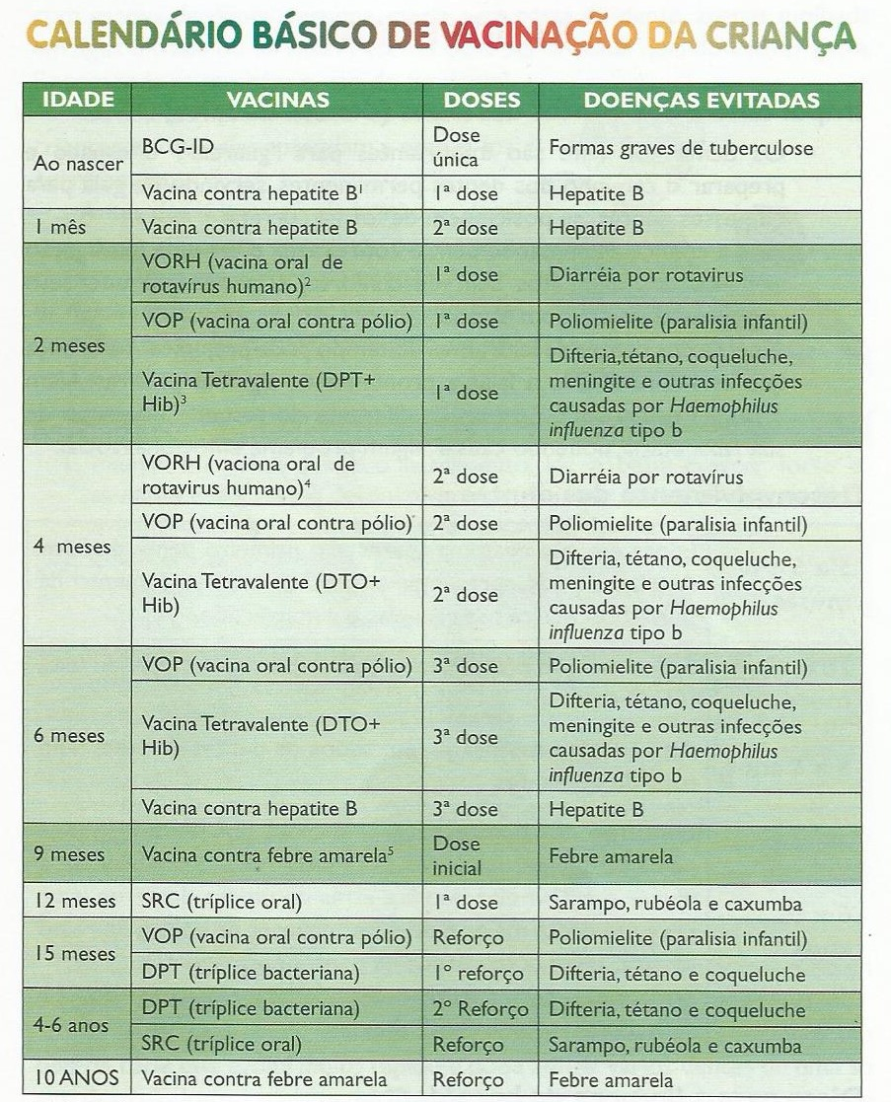

RESERVE ESTAS LINHAS PARA ESCREVER NA AULA ON-LINE.
__________________________________________________________________________________________________________________________________________________________________________________________________________________________________________________________________________________________________________________________________________________________________________________________________________________________________________________________________________________________________________________________________________

